Санкт-Петербургский политехнический университет Петра Великого

Институт Металлургии, Машиностроения и Транспорта

Кафедра «Мехатроника и роботостроение при ЦНИИ РТК»

**Курсовая работа по дисциплине**

**«Детали роботов, мехатронных устройств и их конструирование»**

Работу выполнил:

студент группы 33328/1

Литвинов О.В.

Работу проверил:

Семёнова Н.С.

Санкт-Петербург

2018

# Оглавление.

Оглавление. 2

Введение. 3

Кинематика манипуляторной системы. 5

# Введение.

Дана схема робота. Ограничиваясь тремя степеням свободы необходимо определить рабочую зону, внутри рабочей зоны составить траекторию движения согласно которой схват манипулятора будет описывать заданную траекторию (фигуру). В данной курсовой работе в пространстве изображается спираль. При этом составление траектории и подсчет скоростей звеньев будут составлять кинематический анализ манипуляторной системы. Затем, необходимо решить задачу динамики робота с жесткими звеньями, провести анализ точности механизма учитывая геометрические и кинематические ошибки, а также рассмотреть поведение модели робота с упругими звеньями на этапе подвода схвата робота к рабочей воерхности.

**Схема робота:**

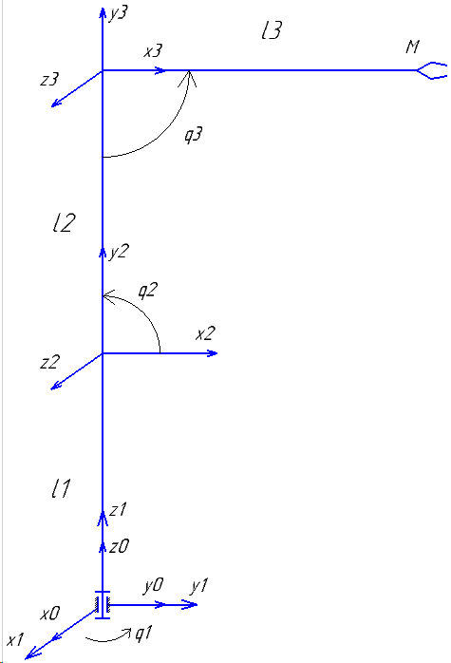

**Рабочая зона:**

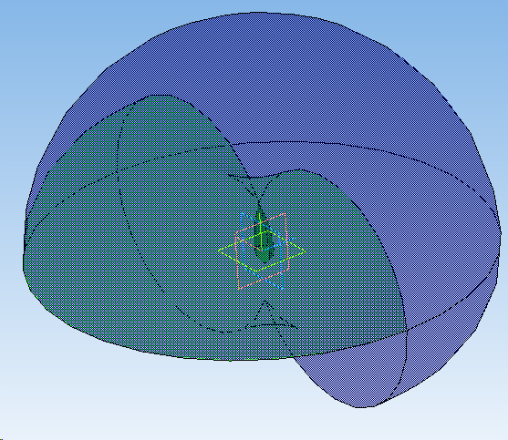

# Кинематика манипуляторной системы.

Составим матрицы перехода:

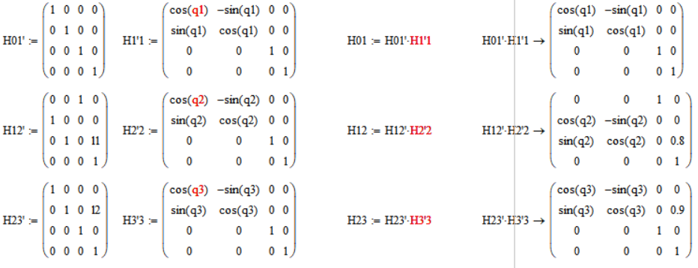

Определим радиус-вектор точки М в координатах третьей и первой систем координат:

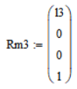

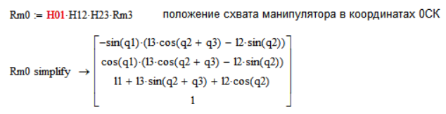

Решение обратной задачи.Исходя из полученного выражения радиус-вектора, проведенного из начала нулевой системы координат в точку М, составим систему уравнений, связывающую входные координаты с координатами точки М относительно нулевой системы отсчета.

Найдем решения данной системы:

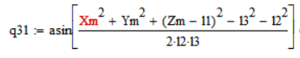 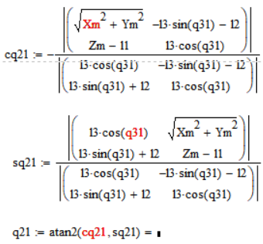

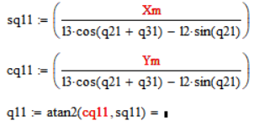

Построение заданной фигуры.Согласно индивидуальному варианту задания необходимо построить спираль:



Вычислим время, затраченное манипулятором на построение заданной траектории, а также вспомогательные параметры:

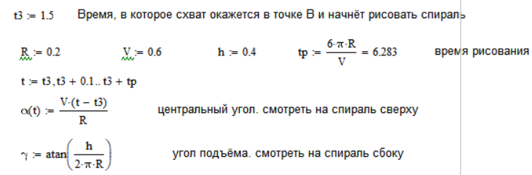 

Заданная траектория в параметрической форме:

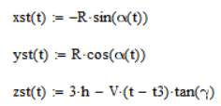

Построим вычисленную траекторию и сравним её с заданной:

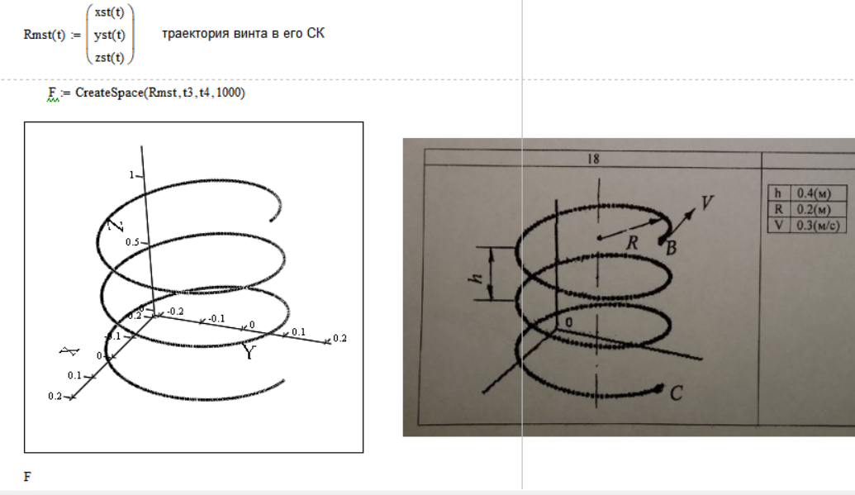

Форма и заданные параметры повторяются точно, следовательно, траектория построена верно.

Составим матрицу перехода из нулевой системы координат в систему координат заданной траектории (спирали). Расположение спирали подобрано таким образом, чтобы в каждый момент времени схват находился в пределах рабочей зоны:

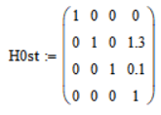

Траектория спирали в нулевой системе координат:



Задание законов (с помощью решения обратной задачи) изменения входных координат как функций от времени при следовании по заданной траектории. Обозначим участок рисования спирали как **BC**, а участок подвода схвата к начальной точке спирали как **AB**:

  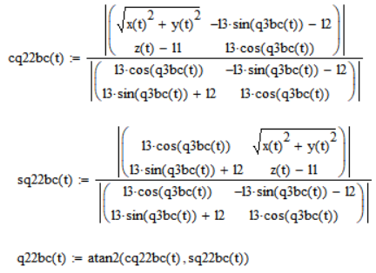 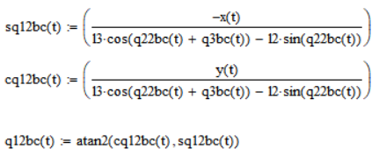

Вычисление первых и вторых производных законов изменения входных координат и отображение этих законов на графиках: 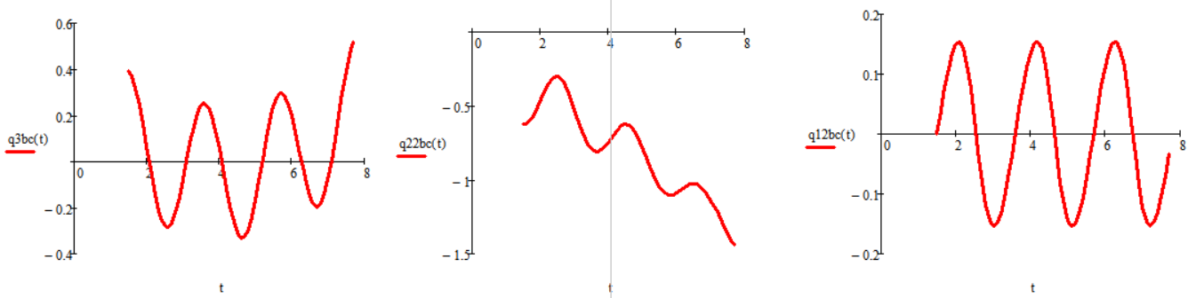

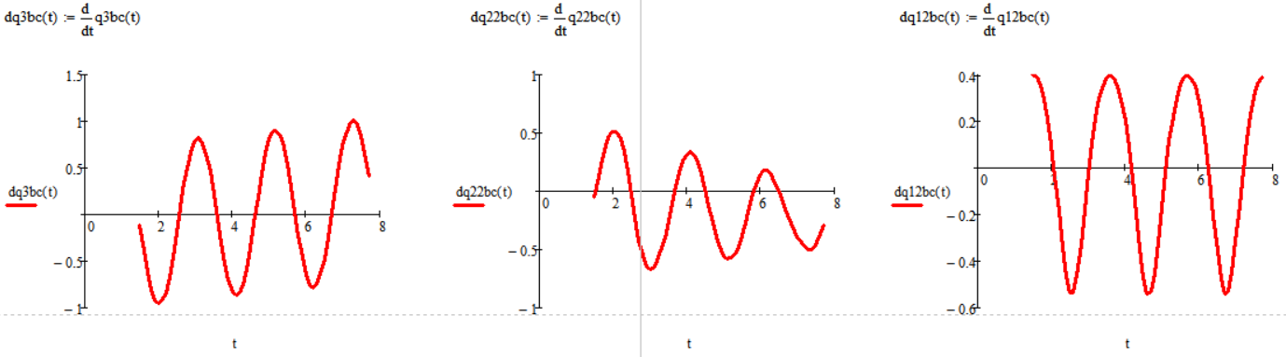

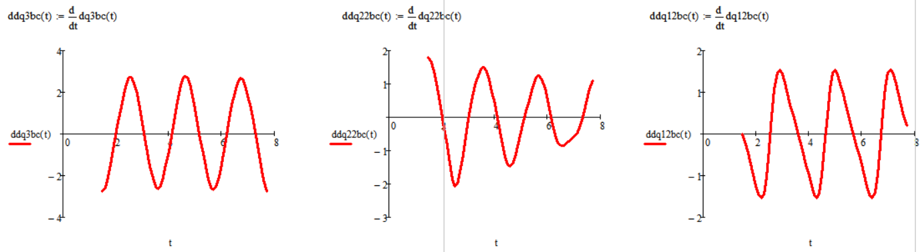

Определим траекторию подвода схвата к начальной точке спирали. Для этого зададим законы изменения ускорения, скорости и координаты схвата: 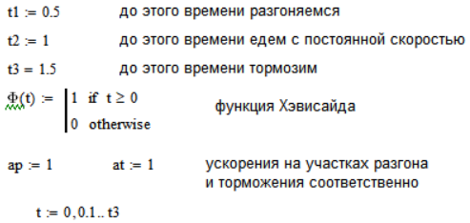

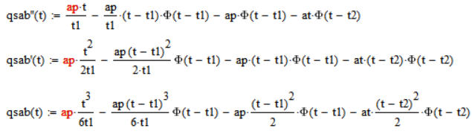 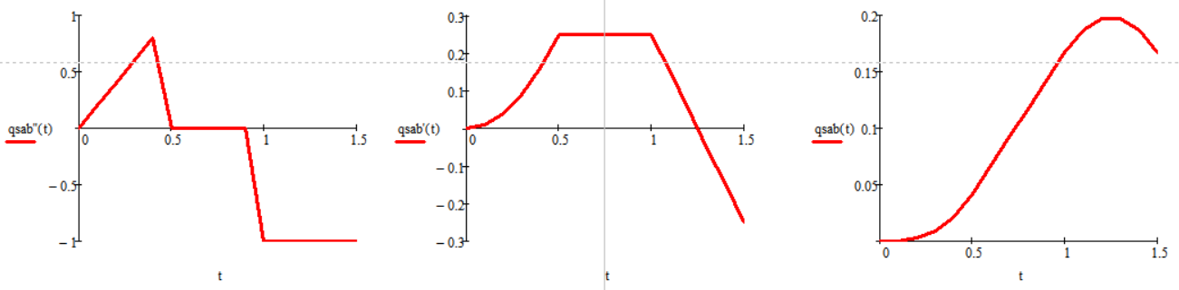

Отсюда выведем систему, позволяющую найти ускорения aр и аt (которые ранее были заданы только для построения графиков) по известным значениям координаты и скорости в момент времени t3:

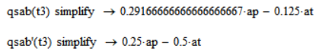

Подставляя значения скоростей и координат для каждого входа, получим требуемые ускорения:

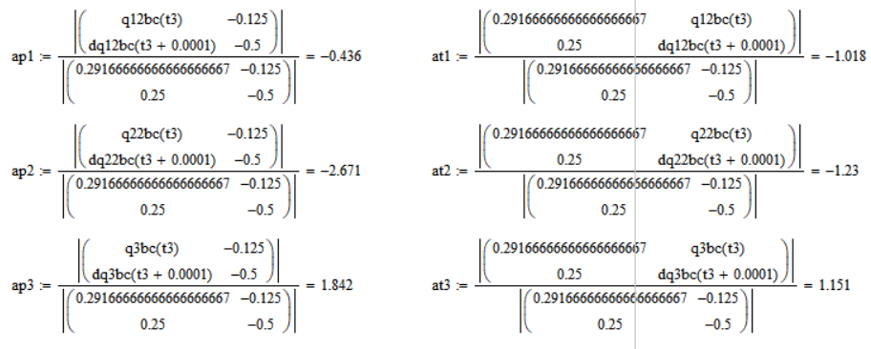

Задание законов изменения входных координат во время подхода схвата к точке начала спирали: 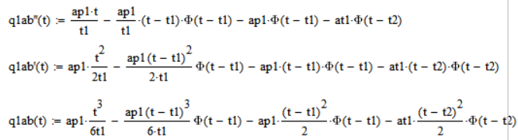

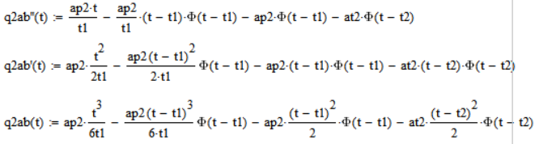

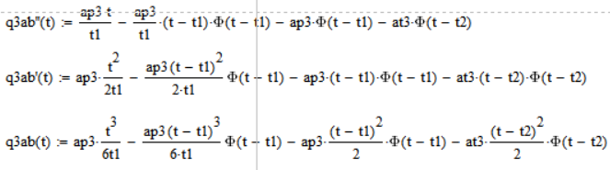

Объединение траекторий подвода схвата и рисования спирали: 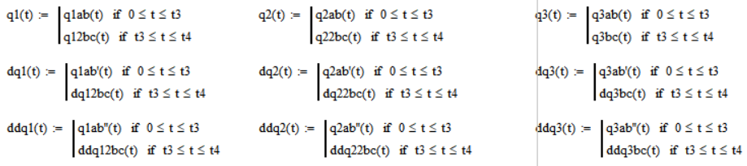

Объединение полученных траекторий в радиус-вектор положения схвата на протяжении всего времени работы робота:

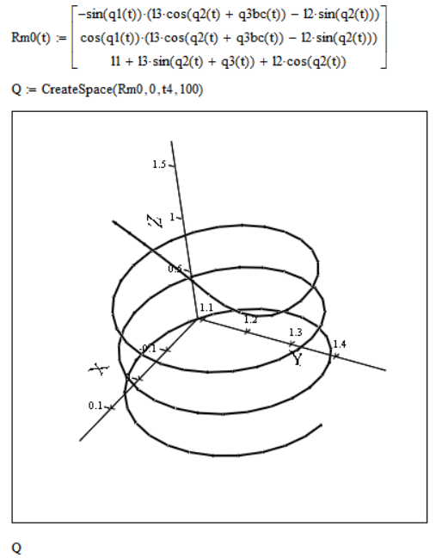

Построив данный вектор, убеждаемся в правильности прохождения схватом заданной траектории внутри рабочей зоны.

Угловые скорости звеньев.Определим матрицы поворота и угловые скорости звеньев:

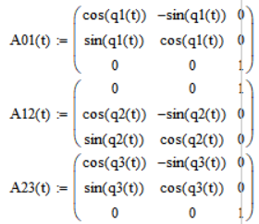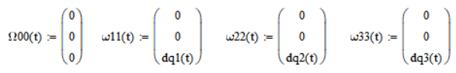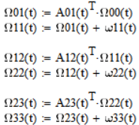  
Угловые ускорения звеньев.

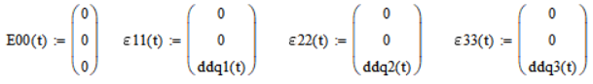

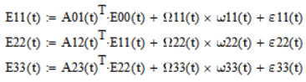

Определение скоростей точек звеньев.

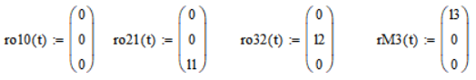

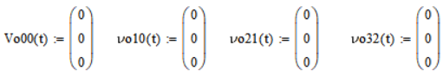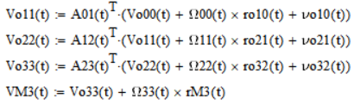

Сравнение графика модуля суммы компонент найденных скоростей с модулем суммы компонент первых производных от радиус-вектора:

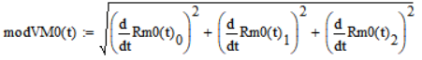

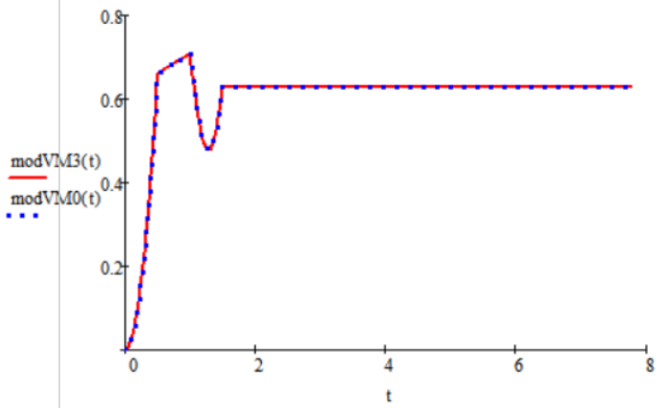

Определение ускорений точек звеньев.

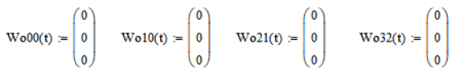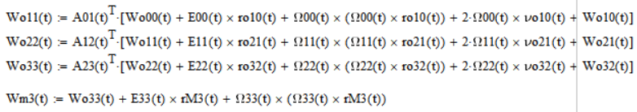

Сравнение графика модуля суммы компонент найденных ускорений с модулем суммы компонент вторых производных от радиус-вектора:

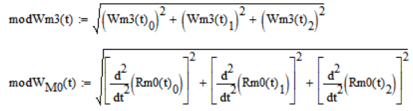

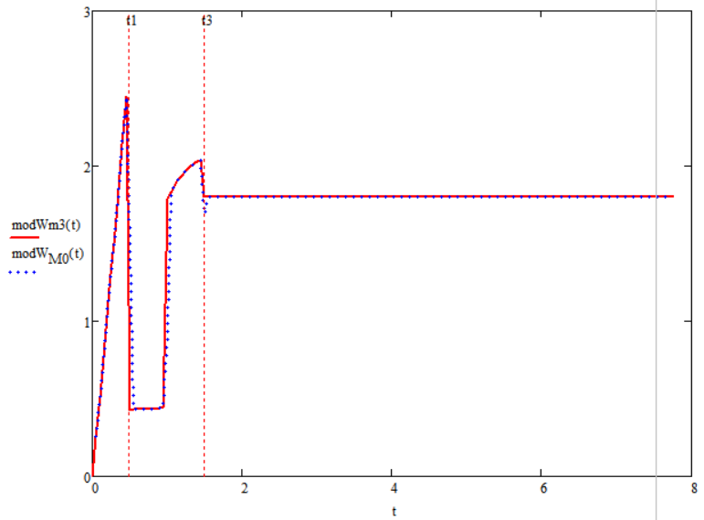

Ускорения и скорости центров масс звеньев.

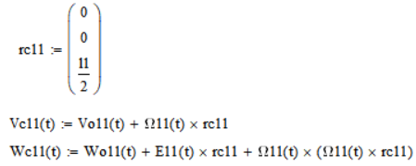

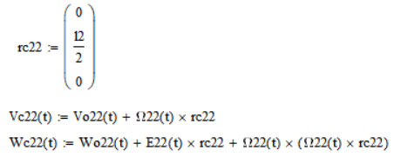 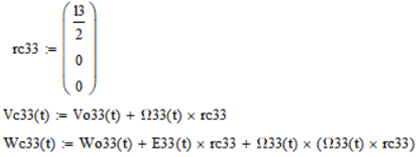

Динамика робота с жесткими звеньями.Определим массы стальных звеньев. Радиусы звеньев возьмём пропорционально их длине с таким коэффициентом, чтобы каждое последующее звено было легче предыдущего:

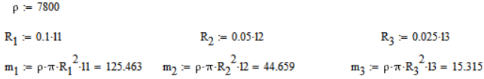

Определение моментов инерции и составление тензоров инерции для трех звеньев:

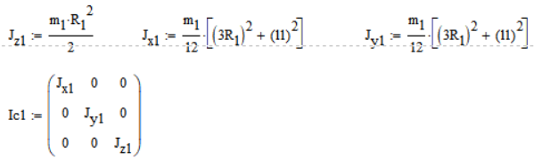 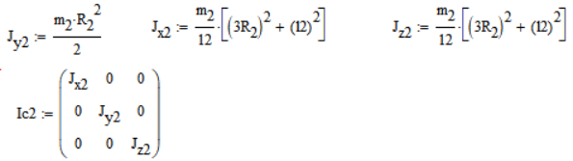 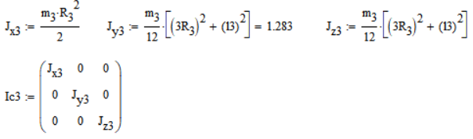

Определение сил и моментов инерции:

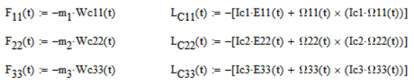

Определение сил тяжести:

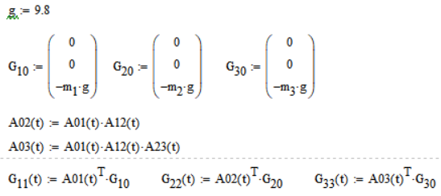

Последовательно рассмотрим силы, действующие на звенья, начиная расчет с последней структурной группы:  
3-е звено:  
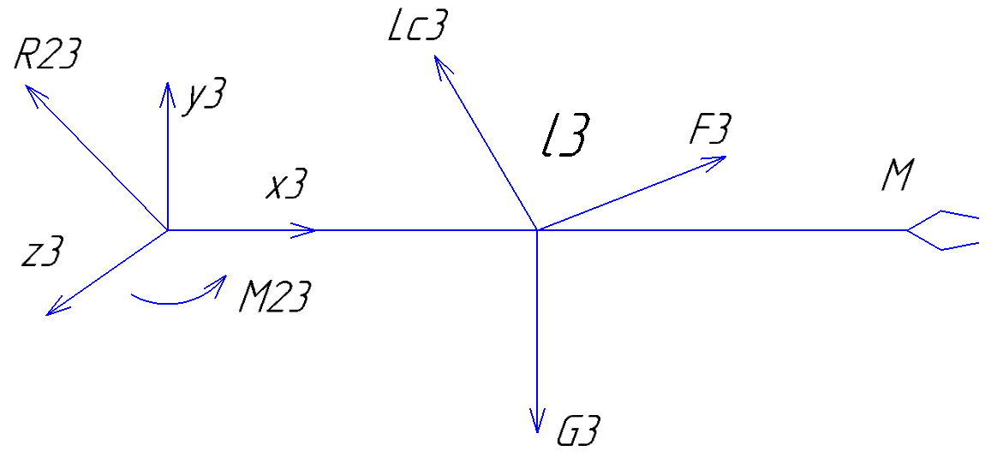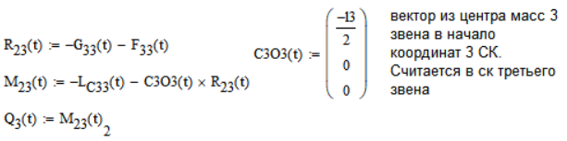

2-е звено:

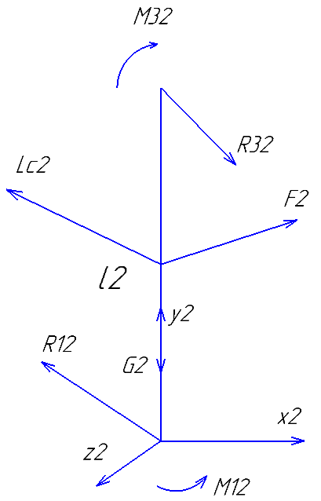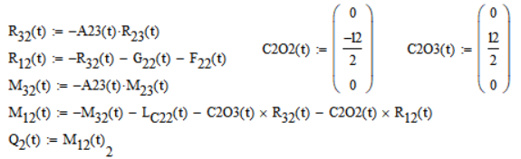

1-е звено:  
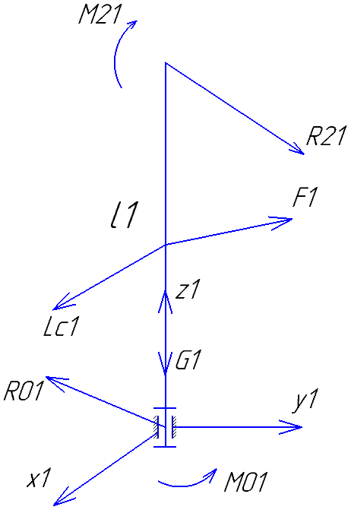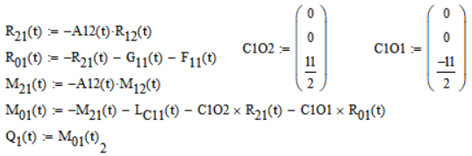

Сравним полученные графики движущих моментов с движущими моментами, полученными с помощью уравнений Лагранжа второго рода:

Для этого сначала составим вектора центров масс относительно локальных систем отсчета.

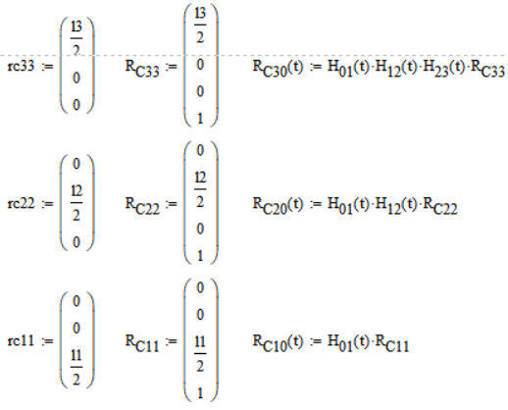

Получив их зависимости от координат в символьной форме, продифференцируем и вычислим, таким образом, обобщенные моменты сопротивления.



















Отсюда







Уравнения Лагранжа 2-го рода.









Продифференцировав кинетическую энергию Т по входным координатам в аналитической форме получим выражения производных от входной координаты dtdq и от производной входной координаты dtddq.













Получим выражения для движущих моментов.













**3. Анализ точности механизма.**  
Определим дисперсии для звеньев.  
1-е звено:













2-е звено:













3-е звено:













Построим график среднеквадратичного отклонения точки M от заданной координаты на участке движения робота.



















**4. Построение динамической модели учитывающей податливости звеньев.**Расчет редуктора с учетом податливостей звеньев.  
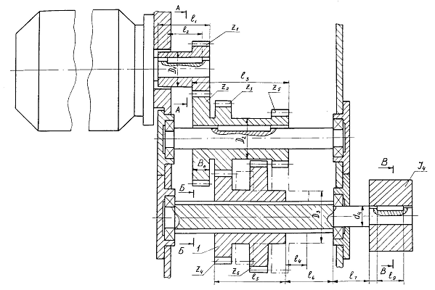  
Исходные данные:









































к о л и ч е с т в о ш л и ц о в



ч и с л о з у б ь е в :































































Определим податливость, приведенную к оси ротора двигателя.





















Построим график колебания схвата на этапе его подвода к столу.













Построим график по частям изображая характерные моменты, первый график:





Аналогично построим еще

три графика:







**Заключение.**В ходе выполнения данной курсовой работы, была изучена кинематика заданной манипуляционной системы, решена задача динамики робота с жесткими звеньями, а также проведен анализ точности механизма и построена динамическая модель, учитывающая податливости звеньев.

**Список литературы.**

1. Основы динамики промышленных роботов. /Коловский М.З., Слоущ А. В. – М.: Наука. Гл. ред. физ.-мат. лит., 1988 – 240 с.

2. Семенов Ю.А. Теория механизмов и машин в примерах и задачах Ч.1: учеб. Пособие/Ю. А. Семенов, Н. С. Семенова. – СПб.: Изд-во Политехн. ун-та 2015. -284с.

3. Семенов Ю.А. Теория механизмов и машин в примерах и задачах Ч.2: учеб. Пособие/Ю. А. Семенов, Н. С. Семенова. – СПб.: Изд-во Политехн. ун-та 2016. -282с.

4. Теория механизмов и машин: учеб. Пособие для студ. высш. учеб. заведений [М.З. Коловский, А.Н. Евграфов, Ю.А. Семенов, А.В.Слоущ]. –М. : Издательский центр «Акадеимия», 2006. -560с.

5. Exponenta.ru [Электронный ресурс] Краткий обзор глав руководства пользователя mathcad  
http://old.exponenta.ru/soft/Mathcad/UsersGuide/0.asp